Montanhismo – Como começar ?

“Quem começa não quer mais parar”. Essa é provavelmente a frase que você vai ouvir quando perguntar a alguém que pratica o montanhismo se esse esporte é interessante.

Antes de começar a praticar o montanhismo, é bom saber de algumas coisas básicas da vida, e uma coisa que pra mim é sempre importante lembrar : Duas coisas são fatais, a imperícia e a imprudência. Se você não tem certeza de algo, não faça. Se você sabe como é, faça o certo. Se não for isso, é porque estava na sua hora.

O montanhismo envolve técnica, força, e principalmente concentração. Também é importante salientar que os equipamentos utilizados devem ser sempre checados, e nunca, mas nunca mesmo, pratique esse esporte sem a total confiança de que tudo está em perfeitas condições, não só os equipamentos, mas que você também esteja preparado para iniciar uma aventura.

Se você está interessado em praticar esse maravilhoso esporte, e eu recomendo que você faça isso, porque a emoção e a sensação de vencer uma via, e acima de tudo, vencer nossos próprio limites, é indescritível. Em primeiro lugar, procure um bom curso de escalada, certifique-se de que os instrutores são qualificados para instruí-lo de forma correta. Certifique-se também que o equipamento utilizado no curso está em perfeito estado de conservação. Se você tiver alguma duvida a respeito do local onde fará o curso, procure algum montanhista experiente e pergunte se ele conhece esse curso, caso você não faça isso, não se esqueça será uma imprudência, pois você sabe o que é certo e não o fará.

É bom antes de tudo, conhecer alguns dos equipamentos básicos de escalada :

- Mosquetão : O principal equipamento dos montanhistas, utilizado para o encaixe de outros equipamentos e na montagem da equalização nos pontos de parada de uma via. Preço Médio : R$ 35,00
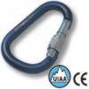

- Freio : Utilizado para técnicas de segurança e para descidas através do rappel. O atrito da corda no freio faz diminuir a velocidade do escalador. Existem dois tipos mais comuns, o ATC e o Oito. Preço Médio : R$ 35,00

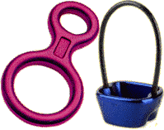
Freio 8
Freio ATC

- Corda : Equipamento básico, são feitas de fibra sintética, como o nylon e o perlon. Existem dois tipos de cordas, a estática e a dinâmica :
  - Estática : É utilizada para o rappel, pois não possui grande elasticidade.
  - Dinâmica : Utilizada para as escaladas, possui grande elasticidade, o que proporciona um amortecimento em caso de queda.
Preço Médio : R$ 350,00 (50 mts dinâmica)
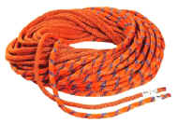

- Capacete : Muito importante não só para o montanhista, mas também para quem faz a segurança, para proteger das pedras que podem estar soltas e se desprenderem da rocha. Preço Médio : R$ 100,00
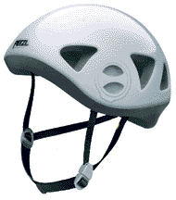

- Cadeirinha : Equipamento que vai no montanhista e aonde vai a corda que fará a segurança do mesmo. Preço Médio : 200,00
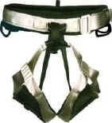

- Fita de Auto : Equipamento de segurança, consiste em uma fita que suporta grande força, e é utilizado na ancoragem, ao final de uma via ou de uma enfiada.
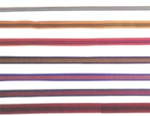

- Cordelete : Muito importante ter vários durante uma aventura. Tem diversas finalidades, principalmente como segurança. Pode ser utilizada em uma técnica chamada Prussik, que consiste numa ascensão na corda. É feito do mesmo material das cordas, só que com uma espessura mais fina (3 mm a 7 mm). Tem uma média de 1,70 m de comprimento.

- Magnésio : Substancia química em pó, utilizada nas mãos, para mantê-las secas durante a escalada. São guardados em sacos, e presos na cadeirinha.
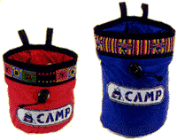

- Sapatilha : Calçado que proporciona uma maior aderência a rocha.
Preço Médio : R$ 150,00
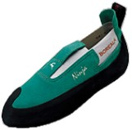

A vida é um presente que poucos sabem aproveitar, não fique parado esperando que as coisas aconteçam, mexa-se, procure a felicidade. O mundo é um imenso parque de diversões, e você tem entrada franca. Muitas pessoas esperam encontrar o paraíso após a morte, mas poucas de dão por conta que o paraíso não está no céu, mas sim na terra.

Se você terminou de ler esta matéria e realmente se interessou, não perca tempo, vá até o curso mais próximo e comece hoje mesmo a praticar o montanhismo, pois na vida uma coisa é muito importante: Não deixar que o medo lhe impeça de fazer o que você acha realmente importante para sua vida. E lembre-se sempre :

“ A montanha não é o limite ”

Bruno Reis Dotto (bdotto@bol.com.br)

